

МІНІСТЕРСТВО ОСВІТИ І НАУКИ УКРАЇНИ

Українська академія друкарства

Кафедра комп’ютерних наук та інформаційних технологій

**Звіт**

до лабораторної роботи № 5

«Робота в середовищі текстового редактора Microsoft Excel»

з дисципліни

**«Основи інформаційних технологій видавничої сфери»**

Виконала: ст. гр. КН-11

Добровольська Маріанна Миколаївна

Прийняв:

Тимченко Олександр Володимирович

Львів-2023

**Лабораторно-практичне заняття №5**

**Мета:** створити таблицю визначення середнього бала та рівня навчальних досягнень для кожного студента та з кожного предмета. Підрахувати кількість середніх балів, що відповідають критеріям «Низький», «Середній», «Достатній», «Високий». Визначити, який бал трапляється найчастіше з кожного предмета. Визначити ранг кожного студента за середнім балом. Відформатувати таблицю за зразком.

**Контрольні запитання:**

1. **Для чого призначені логічні функції?**

Логічні функції використовуються для обробки логічних значень (правда/хибність) та виконання умовних операцій в обчисленнях і аналізі даних.

1. **Що таке логічні вирази? Що є результатом логічного виразу?**

Логічні вирази - це вирази, які повертають логічне значення (правда/хибність) в залежності від заданих умов. Результатом логічного виразу є логічне значення, яке вказує, чи виконується задана умова.

1. **Яке призначення функції ЯКЩО?**

Функція ЯКЩО використовується для виконання умовного перевірки і залежно від результату виконання умови повертає різні значення або виконує різні дії.

1. **Яке призначення функції І?**

Функція І (AND) використовується для перевірки, чи виконуються всі задані умови одночасно, і повертає TRUE, якщо всі умови є істинними, або FALSE в протилежному випадку.

1. **Яке призначення функції АБО?**

Функція АБО (OR) використовується для перевірки, чи виконується хоча б одна з заданих умов, і повертає TRUE, якщо хоча б одна умова є істинною, або FALSE, якщо всі умови є хибними.

1. **Яке призначення функції НЕ?**

Функція НЕ (NOT) використовується для зміни логічного значення на протилежне. Вона повертає TRUE, якщо вхідне значення є FALSE, або FALSE, якщо вхідне значення є TRUE.

1. **Для чого призначені статистичні функції?**

Статистичні функції використовуються для обробки числових даних та витягування корисної статистичної інформації з набору даних, такої як середнє значення, медіана, стандартне відхилення тощо.

1. **Яке призначення функції СРЗНАЧ?**

Функція СРЗНАЧ (AVERAGE) використовується для обчислення середнього значення числового набору даних

**Виконане завдання:**

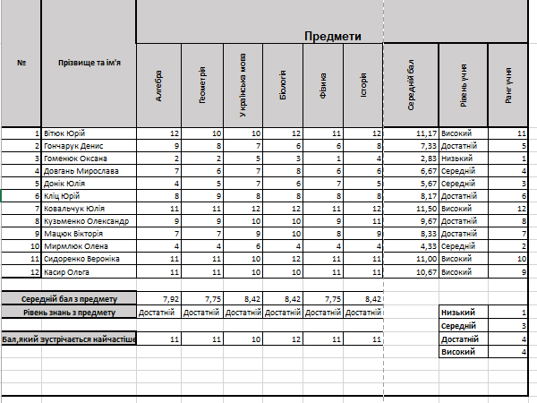

**Висновок:** навчились створювати таблицю для зручного визначення середнього бала та рівня навчальних досягнень.